
ООО Производственно- коммерческая фирма «ТраверсГрупп»
628400, Тюменская обл., г. Сургут, ул. Аэрофлотская, 5, оф.202
Платежные реквизиты:
ИНН 8602022422КПП 860201001 ОГРН 1068602158954
р/с № 40702810400000003138 в ОАО «АККОБАНК» г. Сургут
БИК 047144704 к/с № 30101810100000000704
Сайт: www.traversgrup.ru Е-mail: tg-surgut@mail.ru
т./ф: (3462) 36-36-01 (ф), 62-44-61 – Седов Виктор Игоревич Поднимай легко!

Стропы текстильные ленточные

Стропа текстильные ленточные петлевые – СТП, СТК (материал ленты – полиэстер 100%)
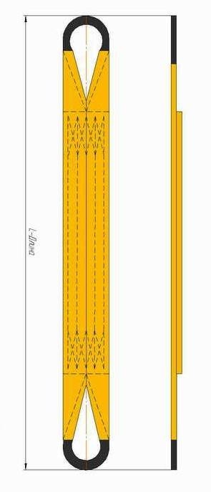
Грузо  подъем  ность, т | Ширина  ленты, мм | Длина стропа, м |  |  |  |  |  |  |  | Цена  за доп. метр
Грузо  подъем  ность, т | Ширина  ленты, мм | 1,0 | 2,0 | 3,0 | 4,0 | 5,0 | 6,0 | 7,0 | 8,0 | Цена  за доп. метр
0,5 | 30 | 80 | 125 | 165 | 205 | 245 | 285 | 325 | 365 | 40
1,0 | 30/60 | 82 | 160 | 240 | 320 | 400 | 480 | 560 | 640 | 80
2,0 | 50/60 | 160 | 285 | 410 | 535 | 660 | 785 | 910 | 1035 | 125
3,0 | 75/90 | - | 385 | 570 | 760 | 950 | 1140 | 1330 | 1520 | 190
4,0 | 100/120 | - | 610 | 840 | 1070 | 1300 | 1530 | 1760 | 1990 | 230
5,0 | 125/150 | - | 725 | 990 | 1265 | 1520 | 1785 | 2315 | 2580 | 265
6,0 | 125/180 | - | - | 1160 | 1545 | 1930 | 2315 | 2700 | 3085 | 385
8,0 | 125/150 | - | - | 2180 | 2920 | 3660 | 4400 | 5140 | 5880 | 740
10,0 | 200/300 | - | - | 2685 | 3555 | 4425 | 5295 | 6165 | 7035 | 870

Стропы текстильные круглопрядные

Стропа текстильные круглопрядные – СТПк, СТКк (полиамид,полиэстер 100%)

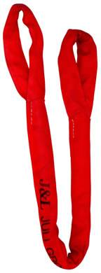  Грузо  подъем  ность, т | Ширина  чехла,  мм | Длина стропа, м |  |  |  |  |  |  |  |  | Цена  за доп. метр
 | Ширина  чехла,  мм | 1,0 | 2,0 | 3,0 | 4,0 | 5,0 | 6,0 | 7,0 | 8,0 | 10,0 | Цена  за доп. метр
0,5 | 44 | 70 | 125 | 180 | 235 | 290 | 345 | 400 | 455 | 565 | 55
1,0 | 44 | 130 | 250 | 370 | 490 | 610 | 730 | 850 | 970 | 1210 | 120
2,0 | 46 | 165 | 305 | 445 | 585 | 725 | 865 | 1050 | 1190 | 1470 | 140
3,0 | 60 | - | 390 | 555 | 720 | 885 | 1050 | 1215 | 1380 | 1710 | 165
4,0 | 67 | - | 530 | 745 | 960 | 1175 | 1390 | 1605 | 1820 | 2250 | 215
5,0 | 78 | - | 630 | 910 | 1200 | 1480 | 1760 | 2040 | 2320 | 2880 | 280
6,0 | 85 | - | 800 | 1185 | 1570 | 1955 | 2340 | 2725 | 3110 | 3880 | 385
8,0 | 97 | - | 1100 | 1525 | 1950 | 2385 | 2375 | 2800 | 3225 | 4075 | 425
10,0 | 115 | - | - | 2100 | 2700 | 3300 | 3900 | 4500 | 5100 | 6300 | 600
12,0 | 125 | - | - | 2650 | 3400 | 4150 | 4900 | 5650 | 6400 | 7150 | 750
15,0 | 150 | - | - | 3250 | 4200 | 5150 | 6100 | 7050 | 8000 | 9900 | 950
20,0 | 150 | - | - | 4550 | 5800 | 7050 | 8300 | 9550 | 10800 | 13300 | 1250

Коэффициент запаса прочности текстильных строп - 1:7
Цены указаны с НДС

Имеем возможность разработать и изготовить в кратчайшие сроки
любое грузозахватное приспособление по Вашим техническим условиям
Разрешения на изготовление и применение съемных грузозахватных приспособлений № РРС 58-14899
выданное Управлением по технологическому и экологическому надзору по ХМАО-Югре, г. Сургут

